Grill
När du jobbar i grillen är det viktigt att:
- Det finns en grillmodul som är lik en murika som är brandad med Sibylla
- Sätt på grillen om ni har första passet 10:00, tändare finns bland kioskmaterialet. Ni sätter på grillen genom att skruva på gasoltuben och tänder under grillfatet.
- Se till att ha en kastrull som ni lägger de färdiggrillade hamburgarna i och varmhåller.
- Kastrull, grillvante, grillbestick, plasthandskar, hamburgerfickor finns i kiosklådorna.
- Servera hamburgaren i ett bröd och hamburgerficka. Kunden tar själv ketchup, senap och lök som står på campingbordet i anslutning till kiosken.
- Se till att alltid hålla det rent och snyggt.
- Betalning sker till kioskpersonalen på swishskyltar som kioskpersonalen har i uppgift att sätta upp.
- Om något är påväg att ta slut prata ihop er med kioskpersonalen och prata sedan med planchefen som gör en beställning till kansliet.

Kiosk
När du jobbar i kiosken är det viktigt att:
- Det ser påfyllt ut, tar något slut – fyll på med annat som ni har
- Se alltid till att det finns tillräckligt med kaffe
- Ta reda på så ni vet var det kan finns mer varor att fylla på
- Börja koka korv vid ca 10:00. Håll koll så korven inte kokar för då spricker den och vi får massa svinn.
- Torka rent i kiosken löpande under hela dagen
- Se till att det finns prislistor och Swish-skyltar tydligt
- Töm soppåsar och plocka skräp runt omkring regelbundet
- Hjälp till med städning av anläggningen när det är lugnare perioder i kiosken
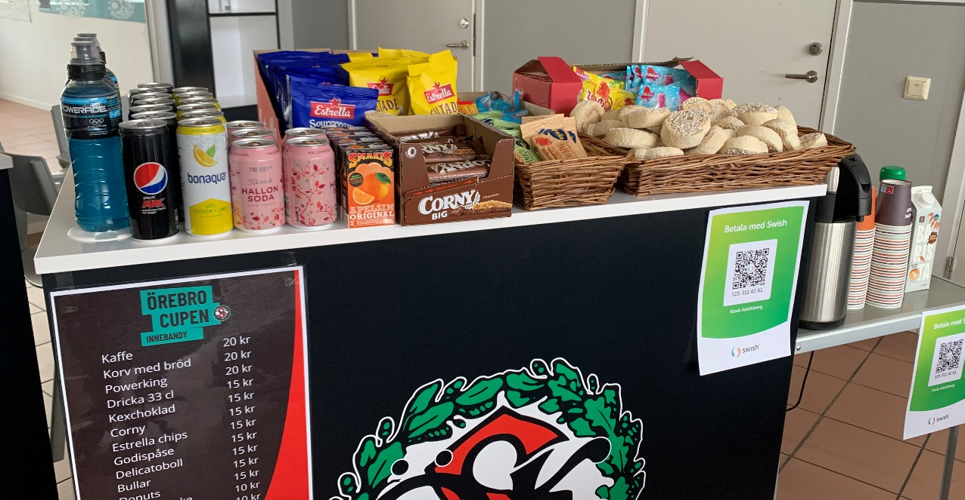
När du börjar att fylla på, starta igång kaffet bland det första ni gör. I korgarna lägger man bullar och donuts, ha servetter under. Bananer får läggas där det finns plats. Sätt gärna upp fler skyltar. Fyll på enligt bild (Powerade=Powerking, och se till att donuts ligger i lilla korgen eller samma som bullarna):

På campingbordet som ställs intill ÖSK-disken ska kaffe, muggar (ej med på bild), mjölk, servetter, ketchup och senap stå så kunden kan ta det själv. Bakom står även kaffebryggare och kastrull med kokkorv, som ni delar ut. Det finns engångshandskar.

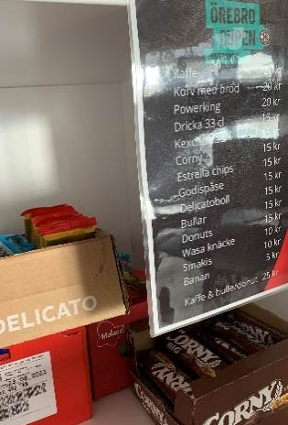
Baksidan har ni fyllt med saker som ni märker går åt mer (mer påfyllt än på bilden intill). Ha även en A4-skylt på baksidan så ni ser vad det kostar. Kompendiet ska alltid finnas tillgängligt i diskens baksida.

Överlämning
Överlämna tydligt, där ni går igenom var alla saker finns, om det finns ett förråd någonstans osv.

Påfyllning
Skulle det behövas mer varor – dubbelkolla bakom disken samt i ev. förråd först.
Behövs mer varor, säg till planchefen.
Problem eller frågor? Det finns en planchef vid varje anläggning/plan, hen har en skylt runt halsen som det står planchef på. Telefonnummer till er planchef har er ansvariga i laget fått utskickat.

